De Roddelquiz 8 14=5

- Met welk huiselijk probleem kampt Angela Schijf momenteel, zoals we zagen op haar instagram?
- De kruipruimte staat volledig onder water, waardoor de vloer begint te verzakken
- Een gaslek heeft ervoor gezorgd dat het huis tijdelijk onbewoonbaar is verklaard
- Kikkers in haar vijver. Ze kwam hierachter nadat ze eerder die ochtend in de vijver had gezwommen... En iedere keer als ze ze uitzet blijven ze terugkomen
- Wat een droomhuis had moeten worden, blijkt voor Angela eerder een eindeloos hoofdpijndossier. De actrice kocht onlangs een relatief betaalbare woning met het idee er rustig haar eigen plek van te maken. Alleen kwam ze er deze week achter dat ze zich misschien een beetje heeft verkeken op het woordje “opknapper”. De riolering van het hele huis is ingestort, de woning blijkt vol te zitten met rattennesten en er is een grote schimmelplaag achter de muren ontdekt. Ondertussen ruikt het in de kelder naar riool en blijken sommige elektrische leidingen zo oud dat ze meteen vervangen moeten worden. Als kers op de taart bleek er een complete wespenkolonie in het dak te zitten

- Zijn bananen radioactief?
- Ja, zwaar
- Ja, licht
- Nee natuurlijk niet

- Hoeveel bananen aan straling bevatte Tsjernobyl net na de explosie?
- 250 miljoen bananen per uur
- 3 miljard bananen per uur
- 47 biljard bananen per uur
- Wat is dit nou weer voor onzin vraag

- Waar in Nederland spreekt men momenteel van een ‘terugkeer naar de middeleeuwen’?
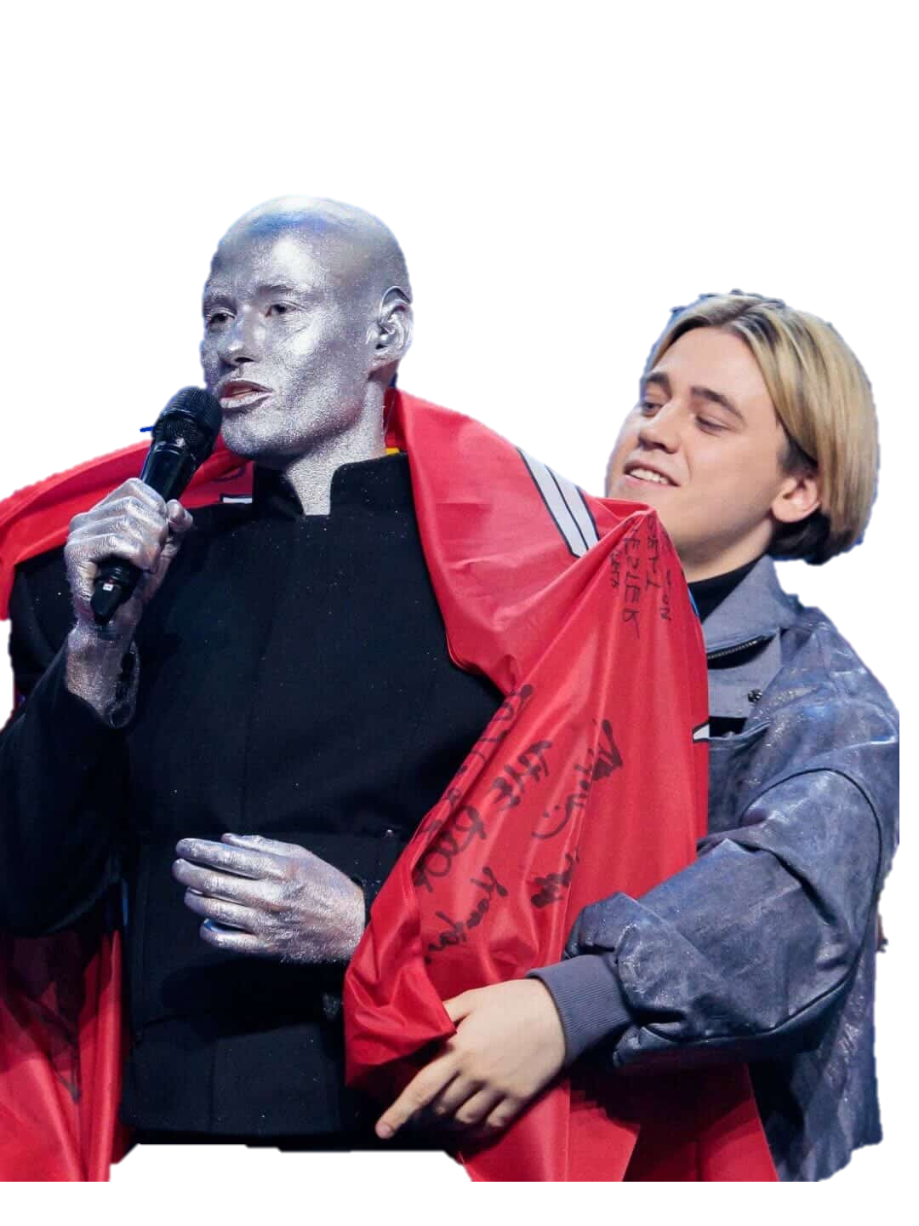
- Maassluis – In de bonnenpolder zou plaats moeten komen voor een zogeheten ‘heren-boerderij’. Volgens velen vertoont dit angstaanjagende overeenkomsten met het middeleeuwse hofstelsel, waarbij horigen gebonden waren aan het land en diensten moesten leveren aan de heer
- Deventer – De gemeente heeft daar besloten dat gildes weer worden ingevoerd. Dit gaat het veel moeilijker maken om bepaalde beroepen uit te oefenen

- Wie zien we hier?
- Francy Peachielin (helemaal uit de klauwen gelopen)
- Lion Ceccah en Lukas
- Dwayne “the lion” Johnson en Chris Hemsworth
- Mattie en Marieke

- Wat vloog er bij het raam van Georgina Verbaan?
- Een enorme weps
- Een kasuaris

- Met welke tragische verhaallijn begon het nieuwe seizoen van Flikken Maastricht?
- Thea Zitman vindt een afscheidsbrief van Eva van Dongen
- In een achtervolging begint iemand op Marion te schieten, uit zelfverdediging schiet Marion de schutter dood. Pas later ziet ze dat het haar zoon Frits was.
- Romeo wordt gehandicapt en in een psychose wakker uit zijn coma
- Wolfs is overleden

- Welke uitspraak is daadwerkelijk gedaan?
- Dentes meus ipse sum ~ Julius Caesar (“Ik ben mijn eigen tand”)
- Yo soy mi propio diente ~ Lamine Yamal (“Ik ben mijn eigen tand”)
- Aš esu savo paties dantis ~ Lion Ceccah (“Ik ben mijn eigen tand”)
- I am my own tooth ~ Jason Segel (“Ik ben mijn eigen tand”)
- Mimi ni jino langu mwenyewe ~ Lion Ceccah (“Ik ben mijn eigen tand”)

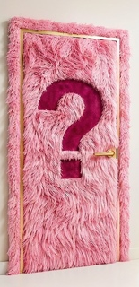
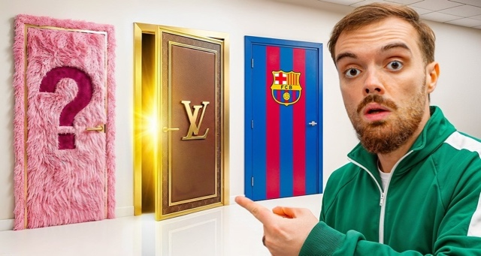

- Stel: U wordt wakker en bent de Poolse zangeres Lanberry. Voor u neus staat de Spaanse YouTuber Ibai die u aanbiedt door 1 van deze deuren te lopen. Welke kiest u?




Lanberry Ibai

- In welk eten zit rijstebloed?
- Kip tandoori
- Pap
- Taartdeeg
- Roze koek


- Op welke uitspraak van een bn’er reageerde de zeer verontwaardigde Robbert Rodenburg met “Heb jij die niet dan”?
- Gordon: “Gerard Joling heeft zo’n ongelofelijke drang naar aandacht en succes, dat is niet te beschrijven gewoon”
- Georgina Verbaan: “Chantal Janzen kan je niet met mij vergelijken,
zij heeft allemaal schoonheidsoperaties ondergaan”
- Simon Keizer: “Bel jij Nick? Jij hebt zijn contactgegevens”
- Domien Verschuuren: “Jij hebt makkelijk praten, jij hebt een dak boven je hoofd”

- Men maakt zich zorgen om Ellie Lust. Waar bevestigen meerdere bronnen haar gezien te hebben?
- Werkend als conductrice bij de NS
- Wonend in een tent op Lanzarote
- De daklozenopvang in Terwolde
- Vechtend in het leger van Iran
- Berlijn

- Voor welk magazine heeft Lion Ceccah geposeerd?
- De Mens Health
- De National Geographic

- Wat is het favoriete eten van Lion Ceccah?
- Grote hoefdieren zoals zebra’s, gnoes, buffels en antilopen
- Aardappelpannenkoeken (Bulviniai blynai)

- Hoe vaak eet Lion Ceccah?
- 3 hoofdmaaltijden per dag, een sultana, krentenbol of banaan tussendoor en 's middags tijdens het middagdipje nog even een snicker, want anders redt hij het niet tot de avondmaaltijd.
- Eén tot twee keer per week een grote maaltijd

- Hoeveel slaapt Lion Ceccah?
- 16-20 uur per dag
- 7 uur per dag

- Hoe communiceert Lion Ceccah zijn gevoelens het liefst?
- Via zijn muziek
- Met een zeer luide brul die tot op 8 kilometer afstand hoorbaar is

- Nu is het klaar: over wie hebben wij het?



- Lion Ceccah
- Lion Ceccah

- Bonus: U rijdt in uw auto richting een loods in de haven. U ziet een dreigende lucht hangen boven zee. Het komt uw kant op. U bent er bijna en begint al zacht muziek te horen. ♪ Und alle wollen einen Tanzschein, sie wollen wie wir sein ♪. Plots tikt er iemand op uw raampje en gebaart dat je hem naar beneden moet doen. Wat moet u nu doen?
- Uw identiteitsbewijs laten zien
- Uw rijbewijs laten zien
- Uw danscertificaat laten zien
- De eigendomsbewijzen van uw auto laten zien
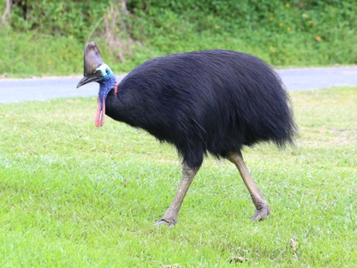
De kasuaris die bij het raam van Georgina Verbaan vloog

